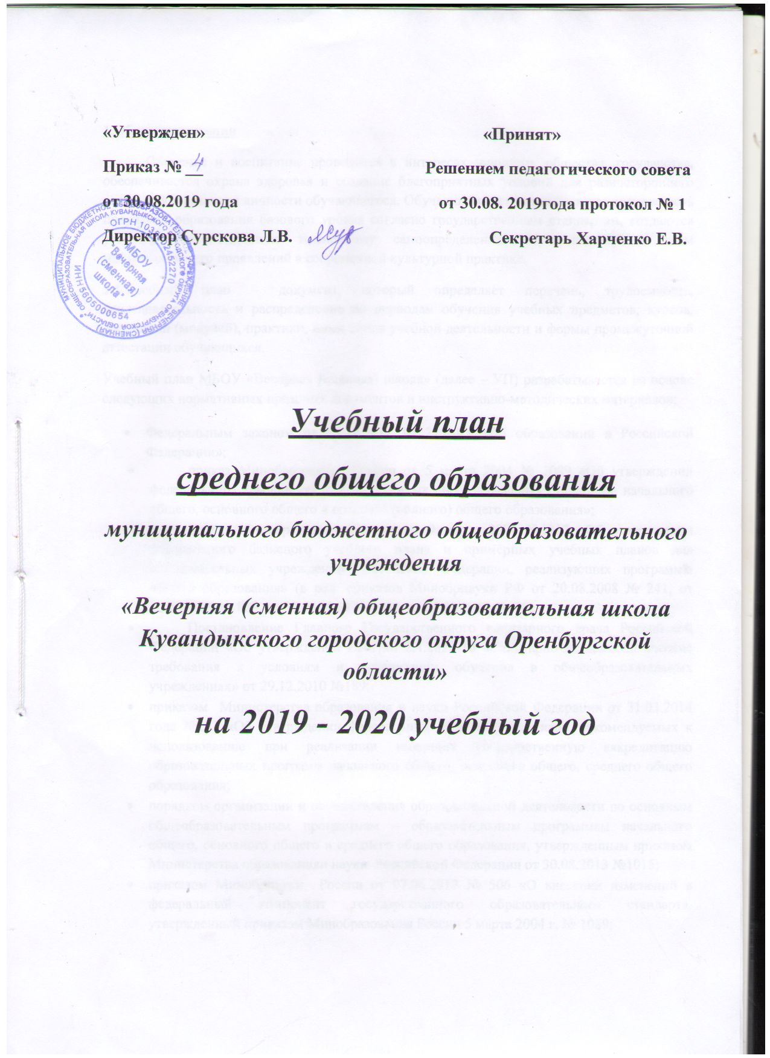1.Общие положения
Обучение и воспитание проводится в интересах личности, общества, государства, обеспечивается охрана здоровья и создание благоприятных условий для разностороннего раскрытия и развития личности обучающегося. Обучающемуся предоставляется возможность получения образования базового уровня согласно государственным стандартам, создаются условия, способствующие жизненному самоопределению обучающегося во всем многообразии его проявлений в современной культурной практике.
1.1.Учебный план – документ, который определяет перечень, трудоемкость, последовательность и распределение по периодам обучения учебных предметов, курсов, дисциплин (модулей), практики, иных видов учебной деятельности и формы промежуточной аттестации обучающихся.
Учебный план МБОУ «Вечерняя (сменная) школа» (далее – УП) разрабатывается на основе следующих нормативных правовых документов и инструктивно-методических материалов:
- Федеральным законом от 29.12.2012 № 273-ФЗ «Об образовании в Российской Федерации»;
- приказ Минобразования России от 5 марта 2004 № 1089 «Об утверждении федерального компонента государственных образовательных стандартов начального общего, основного общего и среднего (полного) общего образования»;
- приказ Минобразования России от 9 марта 2004 №1312 «Об утверждении федерального базисного учебного плана и примерных учебных планов для образовательных учреждений Российской Федерации, реализующих программы общего образования» (в ред. приказов Минобрнауки РФ от 20.08.2008 № 241, от 30.08.2010 № 889, от 03.06.2011 № 1994, от 01.02.2012 № 74);
- Постановление Главного Государственного санитарного врача Российской Федерации «Об утверждении СанПин 2.4.2821-10 «Санитарно-эпидемиологические требования к условиям и организации обучения в общеобразовательных учреждениях» от 29.12.2010 №189;
- приказом Министерства образования и науки Российской Федерации от 31.03.2014 года №253 «Об утверждении федеральных перечней учебников, рекомендуемых к использованию при реализации имеющих государственную аккредитацию образовательных программ начального общего, основного общего, среднего общего образования;
- порядком организации и осуществления образовательной деятельности по основным общеобразовательным программам – образовательным программам начального общего, основного общего и среднего общего образования, утвержденным приказом Министерства образованияи науки Российской Федерации от 30.08.2013 №1015;
- приказом Минобрнауки России от 07.06.2017 № 506 «О внесении изменений в федеральный компонент государственного образовательного стандарта, утвержденный приказом Минобразования России 5 марта 2004 г. № 1089;
- письмом Министерства образования и науки Российской Федерации от 4.03.2010 № 03-413 «О методических рекомендациях по реализации элективных курсов»;
- При реализации УП в ОО используются учебники в соответствии с перечнем, утвержденным на 2018/2019 учебный год»;
- Приказ министерства образования Оренбургской области от 31.07.2018 № 01-21/1450«О формировании учебных планов среднего общего образования в образовательных организаций Оренбургской области в 2018- 2019 учебном году»
- Устав школы (утвержден постановлением администрации муниципального образования № 644-п от 24.04.2017г.)
- Образовательная программа среднего общего образования МБОУ «Вечерняя (сменная) школа»
УП для 10 – 12 класса основан на изучении базового уровня федерального компонента государственного стандарта общего образования.
Базовые общеобразовательные предметы – учебные предметы федерального компонента, направленные на завершение общеобразовательной подготовки обучающихся.
Обязательными базовыми общеобразовательными учебными предметами являются: «Русский язык», «Литература», «Иностранный язык», «Математика» («Алгебра и начала анализа», «Геометрия»), «История», «Физическая культура», «Астрономия», «Основы безопасности жизнедеятельности», а также интегрированные учебные предметы «Обществознание (включая экономику и право)» и «Естествознание».
Остальные базовые учебные предметы изучаются по выбору.
Учебный предмет «Естествознание» не изучается, так как три учебных предмета естественнонаучного цикла («Физика», «Химия» и «Биология») изучаются на базовом уровне.
УП определяет общий объем нагрузки и максимальный объем аудиторной нагрузки обучающихся, состав и структуру обязательных предметных областей и является частью основной образовательной программы, разрабатываемой общеобразовательным учреждением самостоятельно.
Учебный план состоит из инвариантной части (федеральный компонент) и вариативной части (региональный и школьный компоненты).
Полностью сохранена номенклатура обязательных предметов федерального компонента и количество часов, отведенных на них.
Вариативная часть БУПа в 10-12 классах направлена на реализацию запросов социума, сохранений линий преемственности и подготовку старшеклассников к сознательному выбору профессий с последующим профессиональным образованием.
Элективные курсы являются неотъемлемым компонентом вариативной системы образовательного процесса, организуемого по образовательным программам основного и среднего общего образования. Для подготовки к сдаче единого государственного экзамена (ЕГЭ) по предметам введены элективные курсы: по математике в 10,11,12 классах (по 1 часу), по русскому языку в 10,11,12 классах (по 1 часу).
Из всего вышеизложенного следует, что практически полностью вариативная часть плана расходуется на увеличение часов по основным образовательным областям, что необходимо для полной реализации образовательных программ, предусмотренных федеральным стандартом, а также для решения образовательных и воспитательных задач, поставленных перед коллективом вечерней школы и обозначенных в Программе развития.
Учебный год в образовательной организации начинается 01.09.2018года. Количество часов, отведенных на освоение обучающимися учебного плана образовательной организации, состоящего из обязательной части и части, формируемой участниками образовательного процесса, в совокупности не превышает величину недельной образовательной нагрузки, установленную СанПиН 2.4.2.2821-10.
Образовательная недельная нагрузка равномерно распределяется в течение учебной недели, при этом объем максимальной допустимой аудиторной недельной нагрузки в течение дня составляет:для обучающихся 10-12 классов - не более 6 уроков.
Общеобразовательная организация для использования при реализацииобразовательных программ выбирала:
· учебники из числа входящих в федеральный перечень учебников, рекомендуемых к использованию при реализации имеющих государственную аккредитацию образовательных программ основного общего, среднего общего образования;
· учебные пособия, выпущенные организациями, входящими в перечень организаций, осуществляющих выпуск учебных пособий, которые допускаются к использованию при реализации имеющих государственную аккредитацию образовательных программ основного общего, среднего общего образования.
Норма обеспеченности образовательной деятельности учебными изданиями определяется исходя из расчета:
- не менее одного учебника в печатной и (или) электронной форме, достаточного для освоения программы учебного предмета на каждого обучающегося по каждому учебному предмету, входящему в обязательную часть учебного плана основных общеобразовательных программ;
- не менее одного учебника в печатной и (или) электронной форме или учебного пособия, достаточного для освоения программы учебного предмета на каждого обучающегося по каждому учебному предмету, входящему в часть, формируемую участниками образовательных отношений, учебного плана основных общеобразовательных программ;

Учебный план
образовательной программы
среднего общего образования
(X – XIIклассы ).
Срок освоения 3 года.

Примечание:
Учебный план образовательной организации для X - XII классов реализует модель универсального (непрофильного) обучения, которая обеспечивает выпускникам гарантии получения образования, соответствующего базовому уровню государственного стандарта по всем предметам. Выбор данной модели обусловлен тем, что в образовательной организации ежегодно производится набор только одного 10 класса.
Базовые общеобразовательные учебные предметы - учебные предметы федерального компонента, направленные на завершение общеобразовательной подготовки обучающихся.
На инвариантную часть федерального компонента учебного плана отведено 46 недельныхчасов. В нее входят учебные предметы: «Русский язык», «Литература», «Иностранныйязык», «Математика», «История», «Обществознание», «География», «Физика», «Химия»,«Биология», «Мировая художественная культура», «Технология», «Основы безопасностижизнедеятельности», «Физическая культура».
Количество обязательных учебных предметов и (или) количество часов, отводимых образовательными стандартами на изучение предметов на базовом уровне, соответствует установленной норме.
По решению педагогического совета вариативная часть учебного плана представлена:
- учебными предметами по выбору на базовом уровне, из них по 1 часу в неделю отведено на изучение учебных предметов: «Информатика и ИКТ» в 10 и 12 классах, «Физика» 2 часа в 10 классе,«Химия» 2 часа в 12 классе.
Суммарное количество часов на преподавание этих предметов способствует реализации государственного стандарта образования, более осознанному усвоению учебного материала, используя метод проектной деятельности.
Компонент образовательной организации:
- по 1 часу в неделю на изучение предмета «Математика» в 10 и 12 классах. Данный курс направлен на повторение и углубление материала, изученного в основной школе, и подготовку обучающихся к сдаче ЕГЭ. Увеличение часов способствует отработке умений обучающихся применять теоретические знания при решении примеров и задач, помогает выпускникам более качественно подготовиться к сдаче ЕГЭ.
- по 1часу в неделю в 10, 11, 12 классах на преподавание элективных учебных предметов по выбору обучающихся (математика в 10-12 классах, русский язык в 10-12 классах, химия в 10 классе).
Элективные учебные предметы выполняют функции:
-развитие содержания одного из базовых учебных предметов, что позволяет получать дополнительную подготовку для сдачи единого государственного экзамена;
-удовлетворение познавательных интересов обучающихся в различных сферах человеческой деятельности.
При формировании учебного плана образовательная организация выбирала элективные учебные предметы, которые имеют программу (рекомендованную к использованию или авторскую) и обеспечены учебниками и (или) учебными пособиями.
На элективных учебных предметах возможна апробация электронных учебных пособий, которые предлагаются издательствами (при соблюдении лицензионных требований к приобретению такой продукции). Система оценивания элективного учебного предмета определяется рабочей программой учителя. Набор элективных учебных предметов по выбору определяется в конце IX и X классов на основе соответствующих опросов обучающихся с целью создания условий для более полного удовлетворения их интересов и в соответствии с их профессиональными намерениями в отношении продолжения образования, а также с учетом возможностей образовательной организации.

УЧЕБНЫЙ ПЛАН
СРЕДНЕЕ ОБЩЕЕ ОБРАЗОВАНИЕ
ФЕДЕРАЛЬНЫЙ КОМПОНЕНТ
И
Н
В
А
Р
И
А
Н
Т
Н
А
Я
В
А
Р
И
А
Т
И
В
Н
А
Я

Ч
А
С
Т
Ь

 | Обязательные учебные предметы на базовом уровне
 | Учебные предметы | Количество часов в неделю
 |  | X класс | XI класс | XII класс
 | Русский язык | 0,5 | 0,5 | 1
 | Литература | 2 | 2 | 2
 | Иностранный язык | 2 | 2 | 2
 | Математика | 2 | 2 | 4
 | История | 1 | 1 | 2
 | Обществознание (включая  экономику и право) | 1 | 1 | 2
 | Физика | 1 |  | 1
 | Химия | 0,5 | 0,5 | 1
 | Биология | 1 |  | 1
 | Физическая культура | 1 | 1 | 1
 | Основы безопасности жизнедеятельности | 0,5 | 0,5 | 1
 | Итого: | 12,5 | 10,5 | 18
 | Учебные предметы по выбору на базовом уровне
 | Учебные предметы | Количество часов в неделю
 |  | Базовый уровень
 | Физика | 1 | 1
 | География | 1 | 1
 | МХК | 0,5 | 0,5 | 1
 | Информатика и ИКТ | 1 |  | 1
 | Технология | 0,5 | 0,5 | 1
 | Всего: | 16,5 | 13,5 | 21
 | РЕГИОНАЛЬНЫЙ (НАЦИОНАЛЬНО-РЕГИОНАЛЬНЫЙ) КОМПОНЕНТ
 | КОМПОНЕНТ ОБРАЗОВАТЕЛЬНОЙ ОРГАНИЗАЦИИ
 | Математика | 1 |  |  |  | 1
 | Элективный курс по русскому языку | 1 | 1 |  |  | 1
 | Элективный курс по математике | 1 | 1 |  |  | 1
 | Элективный курс по химии |  |  |  |  | 1
 | Итого: | 19,5 | 15,5 |  |  | 25
Обязательные для изучения учебные курсы «Всеобщая история» и «История России» в учебном плане и в классном журнале записываются под одним общим названием учебного предмета «История», без разделения на отдельные страницы, в аттестат выпускнику выставляется единая отметка по учебному предмету «История».
Интегрированный учебный предмет «Обществознание» (1час в неделю в 10 и 1 час в 11 классах) на базовом уровне включает разделы «Экономика» и «Право», которые преподаются в составе данного учебного предмета «Обществознание (включая экономику и право)».
Изучение естественнонаучных предметов в X-XII классах обеспечено отдельными учебными предметами «Физика», «Химия», «Биология» (базовый уровень).
На базовом уровне учебный предмет «Биология» изучаются 1 час в неделю в 10 и 12 классах (всего 72 часа), учебные предметы «Физика»по 1 часу в 11 и 12 классах, 2 часа в 10 классе и «Химия»- по 0,5 часа в неделю в 10, 11 и 1 час в 12 классе.
Модель универсального (непрофильного) обучения предполагает обязательно изучение учебных предметов: «Искусство (МХК)», «Технология», «Основы безопасности жизнедеятельности» по 1 часу в неделю, которые делятся на 3 года (10-12 классы). Получается в 10 и 11 классе по 0,5 и в 12 классе 1 час, «География» по 1 часу в 10 и 11 классах.
Часы, отведенные в X - XII классах на преподавание учебного предмета «Математика», используются на изучение учебных курсов «Алгебра и начала анализа» и «Геометрия».
Обучение в X - XII классах ведется по базовым государственным образовательным программам в соответствии с требованиями федерального компонента государственного образовательного стандарта среднего общего образования с использованием учебно- методических комплексов, рассмотренных на МО.
На изучение учебного предмета «Физическая культура» отведено 1 академический час в неделю. Это связано с тем, что в школе нет спортивного зала, что затрудняет одновременное проведение уроков физической культуры.Для выполнения 3 часовой программы по физической культуре отводится дополнительно в 8-12 классах по 2 внеаудиторных часа на физическую культуру для самостоятельного изучения (подготовки) учащимися данной дисциплины. Обучающиеся могут посещать спортивный зал на базе СОШ № 1 или секции на базе спортивной школы.

Формы промежуточной аттестации обучающихся
Промежуточная аттестация в образовательной организации подразделяется на:
-годовую аттестацию – оценка качества усвоения обучающимися всего объема содержания учебного предмета за учебный год;
- четвертную и полугодовую аттестацию - оценка качества усвоения обучающимися содержания какой-либо части (частей) темы (тем конкретного учебного предмета по итогам учебного периода (четверти, полугодия) на основании текущей аттестации;
- текущую аттестацию - оценка качества усвоения содержания компонентов какой-либо части (темы) конкретного учебного предмета в процессе его изучения обучающимися по результатам проверки (проверок).
Текущая аттестация обеспечивает оперативное управление и коррекцию учебной деятельности обучающегося.
Промежуточная аттестация обеспечивает контроль эффективности учебной деятельности образовательного процесса в целом.
Формами контроля качества усвоения содержания учебных программ обучающихся являются:
- формы письменной проверки:
Письменная проверка – это письменный ответ обучающегося на один или систему вопросов (заданий) в форме: домашних, проверочных, лабораторных, практических, контрольных, творческих работ; письменных отчетов о наблюдениях; письменных ответов на вопросы теста; сочинения, изложения, диктанты, рефераты и другое.
- формы устной проверки:
Устная проверка – это устный ответ обучающегося на один или систему вопросов в форме рассказа, беседы, собеседования, зачета и другое.
- комбинированная проверка предполагает сочетание письменных и устных форм проверок.
- проверка с использованием электронных систем тестирования «Знак», иного программного обеспечения, обеспечивающего персонифицированный учет учебных достижений обучающихся.
При проведении контроля качества освоения содержания учебных программ обучающихся могут использоваться иные информационно-коммуникационные технологии.

Формы промежуточной аттестации среднее общее образование (10-12 классы)
Учебные предметы | X | XI-XII
Учебные предметы | формы
Русский язык | Контрольная работа по линии МО | Контрольная работа
Литература | сочинение | Защита проектов
Иностранный язык | Контрольная работа | Контрольная работа
Алгебра и начала анализа | Контрольная работа по линии МО | Контрольная работа
Геометрия | Контрольная работа по линии МО | Контрольная работа
Информатика и ИКТ | Контрольная работа | Контрольная работа
История | Итоговое тестирование | Контрольная работа
Обществознание (включая экономику и право) | Контрольная работа | Контрольная работа
География | Итоговое тестирование | Итоговое тестирование
Физика | Контрольная работа | Контрольная работа
Химия | Контрольная работа | Контрольная работа
Биология | Контрольная работа | Контрольная работа
Технология | Зашита проектов | Защита проектов
ОБЖ | Итоговое тестирование | Итоговое тестирование
Физическая культура | Зачет региональный  В сроки МО | Сдача нормативов по физподготовке

- сроки проведения промежуточной аттестации в 2019-2020 учебном году.
Дата (день недели) |  | Класс | Предмет | Форма проведения |  | Время | № урока
16.04.2020 (четверг) |  | 10 | литература | сочинение |  | 09.00-12.55
20.04.2020 (понедельник) |  | 10 | русский язык | тестовая работа |  | 09.00-09.45 | 1
13.04.2020 (понедельник) |  | 10 | иностранный язык | тестовая работа |  | 10.00-10.45 | 2
17.04.2020 (пятница) |  | 10 | история | тестовая работа |  | 10.00-10.45 | 2
10.04.2020 (пятница) |  | 10 | физическая культура | зачет |  | 13.00-13.45 | 5
15.04.2020 (среда) |  | 10 | математика | тестовая работа |  | 12.05-12.50 | 4
14.04.2020 (вторник) |  | 10 | физика | тестовая работа |  | 10.00-10.45 | 2
20.04.2020 (понедельник) |  | 10 | география | тестовая работа |  | 12.05-12.50 | 4
21.04.2020 (вторник) |  | 10 | химия | тестовая работа |  | 11.00-11.45 | 3
23.04.2020 (четверг) | 11 |  | Литература | тестовая работа |  | 11.00-11.45 | 3
20.04.2020 (понедельник) | 11 |  | Русский язык | тестовая работа |  | 12.05-12.50 | 4
13.04.2020 (понедельник)/ 20.04.2020 (понедельник) | 11 |  | Иностранный язык / Информатика и ИКТ | тестовая работа/ тестовая работа |  | 11.00-11.45, 13.55-14.40 | 3, 6
23.04.2020 (четверг) | 11 |  | Физическая культура | зачет |  | 10.00-10.45 | 2
15.04.2020 (среда) | 11 |  | Математика | тестовая работа |  | 13.00-13.45 | 5
17.04.2020 (пятница) | 11 |  | Обществознание | тестовая работа |  | 10.00-10.45 | 2
14.04.2020 (вторник) | 11 |  | Биология | тестовая работа |  | 09.00-09.45 | 1
16.04.2020 (четверг) |  | 12 | Литература | тестовая работа | 12.00-12.45 |  | 4
20.04.2020 (понедельник) |  | 12 | Русский язык | тестовая работа | 13.05-13.50 |  | 5
13.04.2020 (понедельник)/ 20.04.2020 (понедельник) |  | 12 | Иностранный язык / Информатика и ИКТ | тестовая работа/ тестовая работа | 10.00-10.45, 13.55-14.40 |  | 2, 6
23.04.2020 (четверг) |  | 12 | Физическая культура | зачет | 11.00-11.45 |  | 3
14.04.2020 (вторник) |  | 12 | Математика | тестовая работа | 13.00-13.45 |  | 5
17.04.2020 (пятница) |  | 12 | Обществознание | тестовая работа | 11.00-11.45 |  | 3
15.04.2020 (среда) |  | 12 | Биология | тестовая работа | 09.00-09.45 |  | 1

